**Применение Гекс-технологии**

**в развитии когнитивных способностей детей**

**старшего дошкольного возраста.**

        Вопрос развития когнитивных способностей детей дошкольного возраста на сегодняшний день является актуальным, так как когнитивные способности – это навыки, которые помогают перерабатывать информацию, а в дальнейшем они способствуют успешному усвоению школьной программы, а также реализации в жизни и профессиональной деятельности, потому что человек учится главному – думать.

        Когнитивные способности ребенка развиваются в течение длительного периода. Один из наиболее важных периодов в формирование когнитивных способностей – это дошкольный возраст, именно в это время формируются механизмы мозгового обеспечения познавательной деятельности, определяющие готовность к систематическому обучению в школе.

        Поиски эффективных методов в обучении детей старшего дошкольного возраста, привели меня к работам Аствацатурова Г.О. и Хлынцовой Ю.В. посвященных технологии шестиугольного обучения в школах. Несмотря на то, что технология адресована педагогам школ, мы считаем возможным использовать технологию шестиугольного обучения в работе с детьми старшего дошкольного возраста, по тому что поиск эффективных технологий, направленных на адаптацию ребенка к школьному обучению и вопрос преемственности между дошкольным учреждением и школой усиливается еще в большей мере в связи с модернизацией системы образования.

        Преемственность – это целостный процесс, целью которого является полноценное личностное развитие, физиологическое и психологическое благополучие ребенка в переходный период от дошкольного воспитания к школе, направленное на перспективное формирование личности ребенка с опорой на его предыдущий опыт и накопленные знания.

        Изучив технологию шестиугольного обучения школьников, предложенную Ю.В. Хлынцовой, мы адаптировали ее для детей старшего дошкольного возраста и представили ее как «Технологию шестиугольного обучения (Гекс-технология) в развитии когнитивных способностей детей старшего дошкольного возраста», целью которой является развитие когнитивных способностей детей старшего дошкольного возраста посредством пособия «Гекс-навигатор».

        Данная технология реализуется с помощью пособия «Гекс-навигатор»

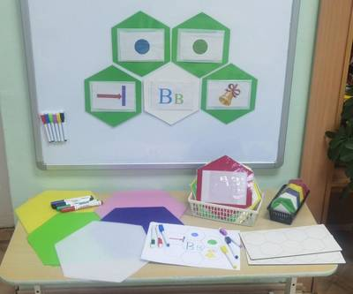

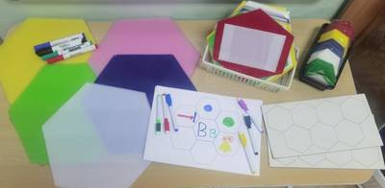

        Пособие «Гекс-навигатор» состоит из 35 демонстрационных гексов 5 цветов (белый, красный, синий, зеленый, желтый). Разделение на цвета не несет никакого определенного смысла, просто используется для классификации информации.

        На каждом гексе есть карман, который играет роль места для вставки информационной картинки или поле для надписи. Так же в пособие входят маленькие гексы, которые используются как раздаточный материал для детей. Они так же, как и большие гексы разделены по цветам.

        В пособие входят гексокарты, которые мы используем для индивидуальной работы с детьми на занятиях. В пособии 3 гексокарты: цветок, снежинка, сота. Гексокарты изготовлены из бумаги, на которой напечатаны гексы и заламинированны, для многоразового использования детьми. Дети заполняют гексы информацией (рисуют, печатают) маркерами или вкладывают в гексы подготовленные картинки. Количество гексокарт и маркеров для индивидуальной работы рассчитаны по количеству детей в группе.

        В пособие входят напольные гексы, для проведения интеллектуальных викторин, соревнований, эстафет, подвижных игр.

**Принципы работы с технологией**

* Системный подход к организации содержания – «от простого к сложному»
* Создание проблемных ситуаций, характеризующихся определенным уровнем трудности, связанной с отсутствием у ребенка готовых способов их разрешения и необходимостью их самостоятельного поиска, провоцирующих активность ребенка.
* Наглядное моделирование, демонстрирующее детям некоторые скрытые зависимости и отношения

        Пособие можно использовать как демонстрационный и раздаточный материал на занятиях, атрибуты в играх, не зависимо от темы мероприятия, во всех образовательных областях. Это может быть классификация животных, профессий, растений, описание звука и буквы, описание цифры, геометрической фигуры, помощь в пересказе текста, в составлении рассказа, в сравнении сказок, викторины, эстафеты и т.д.

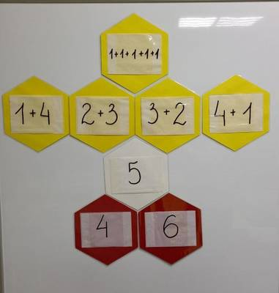

*Изучение состава числа*

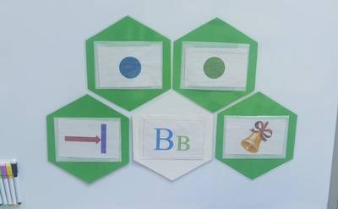

*Знакомство со звуками*

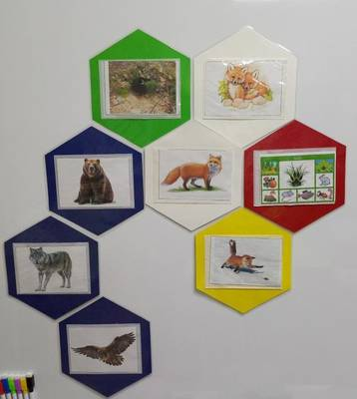

*Узучаем диких живонтых*

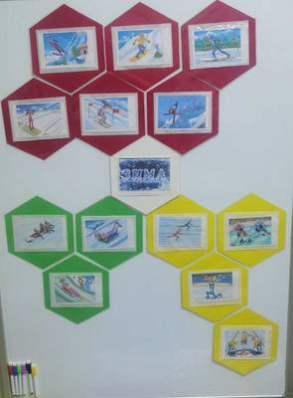

*Знакомство с Зимними Олимпийскими играми*

        По результатам сравнительной диагностики, уровень развития когнитивных способностей у 21 ребенка старшего дошкольного возраста с применением «Гекс-технологии» увеличился в среднем на 30%. Кроме этого использование Гекс-технологии в практике работы с детьми старшего дошкольного возраста, в течение года, позволило сделать следующие выводы:

* Эффективность занятий повышается, за счет ухода от пассивного слушания детей к активным формам работы;
* Технология наглядно оживляет занятие, так как сотрудничество в парах и группах в процессе обучения, позволят создавать новое, общаться и критически мыслить;
* Технологию можно использовать на любую тему и во всех образовательных областях.
* Технология привлекает к обучению каждого участника, занимательность и интерактивность заданий вызывает большой интерес у ребёнка.
* Запоминание материала происходит быстро и легко.
* Эффективная систематизация материала. У каждого ребенка при сборке мозаики из шестиугольников складывается своя система знаний, что служит реализации деятельностного и дифференцированного подходов к обучению.
* Технологию можно применять не только на обучающих занятиях, но и в свободной совместной деятельности детей и воспитателя.